GIỚI THIỆU SÁCH THÁNG 10/2018

Kính thưa các thầy giáo, cô giáo cùng toàn thể các em học sinh thân mến!
Đề chào mừng ngày Phụ nữ Việt Nam 20/10, hôm nay cô giới thiệu đến các em cuốn sách có trong thư viện trường mình, cuốn sách có tên: “Tình mẫu tử”
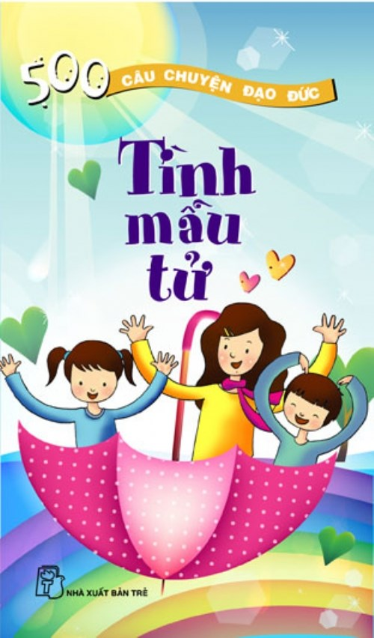
“Gió mùa thu mẹ ru con ngủ. Năm canh chày thức đủ vừa năm…”. Với mỗi chúng ta khi sinh ra đã nghe bên tai lời ru êm ái, ngọt ngào của mẹ. Đó là những câu hát, lời ru thân thương mà mẹ tặng cho mỗi người chúng ta trong suốt cuộc đời.
Như các em đã thấy cô đang cầm trên tay cuốn sách: “Tình mẫu tử”.
Với trang bìa là hình ảnh các em bé đang chơi đùa bên mẹ, hình ảnh trái tim với cầu vòng nhiều màu sắc, được thể hiện rất hiền hòa và dịu dàng. Cuốn sách dày 95 trang, khổ 11x18cm, do nhà xuất bản trẻ phát hành năm 2009, cuốn sách gồm 14 câu chuyện nhỏ mang những ý nghĩa khác nhau.
Ngay từ trang đầu là câu chuyện “Ai là người đẹp nhất” Câu chuyện ca ngợi về người mẹ luôn lo lắng gia đình, thường xuyên làm bạn với con, lắng nghe sẵn sàng giải đáp những thắc mắc cho con cái, mà bạn nhỏ trong câu chuyện đã tả về mẹ của mình.
Với rất nhiều câu chuyện hay nữa trong cuốn sách này, gồm những câu chuyện nói về tình cảm của mẹ đối với con và của những người con đối với mẹ như: Báo hiếu; Mẹ và con; Vì đây là con của tôi; Nghe lời mẹ dặn; Dạy con; Tình mẫu tử …
Lật những trang cuối của quyển truyện, là câu chuyện “Lỗi lầm”. Nội dung của câu chuyện nói về một cậu bé làm lỗi rất nhiều đến nỗi mẹ cậu phải lâm bệnh nặng. Vậy cậu bé ấy đã gây ra lỗi lầm gì và cậu có nhận ra cái sai của mình không? Đồng thời câu chuyện cũng nói lên tấm lòng bao dung của người mẹ. Các em hãy tìm đọc câu chuyện này trong “Tình mẫu tử” nhé!
Cuốn sách là tập hợp một chuỗi câu chuyện về mẹ, mà nhà xuất bản gửi đến mỗi chúng ta. Hiện sách có trong thư viện trường mình, các em hãy đến tìm đọc cuốn sách hay giáo dục đầy ý nghĩa này nhé!
Buổi giới thiệu đến đây là hết rồi, hẹn các em trong lần giới thiệu sách lần sau.
Cán bộ thư viện!

